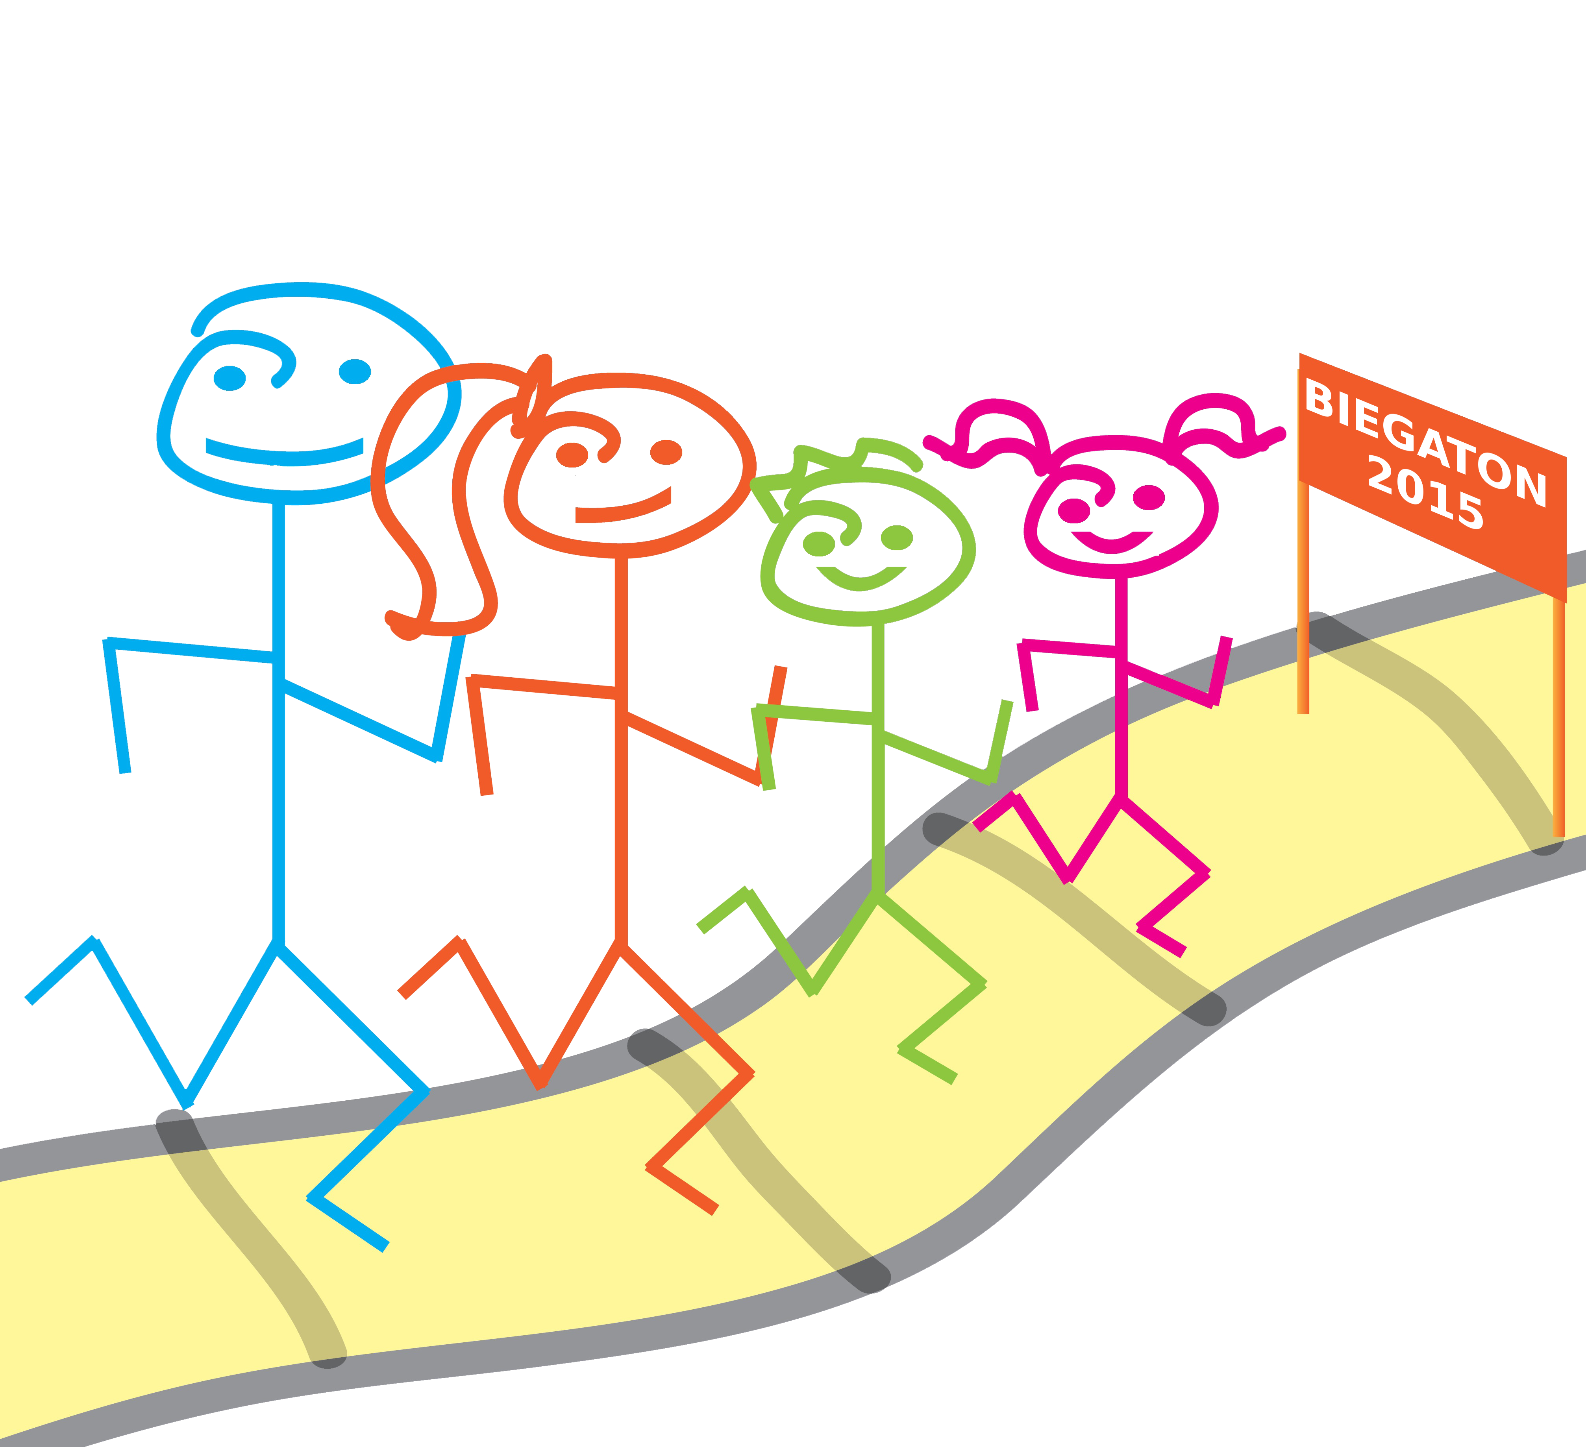
KARTA ZGŁOSZENIA
do projektu
„W zdrowym ciele zdrowy duch –
cała Czarna Woda w ruch!”

Imię i nazwisko dziecka:
Wiek dziecka:
Adres zamieszkania dziecka:
Imię i nazwisko rodzica/opiekuna prawnego:

Dyscypliny sportowe (do wyboru jedna dyscyplina) | - piłka nożna  - cheerliderki  - judo  - szermierka  - Starszaki – Maluchom – ćwiczenia z dziećmi ze szkoły
Dodatkowe dyscypliny sportowe (do wyboru jedna dyscyplina) – udział możliwy w przypadku wolnych miejsc w grupie | - piłka nożna  - cheerliderki  - judo  - szermierka  - Starszaki – Maluchom – ćwiczenia z dziećmi ze szkoły
Wyrażam zgodę na przetwarzanie danych osobowych przez koordynatora projektu w celach związanych z rekrutacją i udziałem w projekcie „W zdrowym ciele zdrowy duch – cała Czarna Woda w ruch”

………………………………………….. ……………………………………..
Miejscowość, data podpis

Wyrażam zgodę na publikowanie wizerunku mojego i dziecka w materiałach audio-wizualnych związanych z projektem „W zdrowym ciele zdrowy duch – cała Czarna Woda w ruch” (strony internetowe www.przedszkole.czarna-woda.pl, www.rodzicezinicjatywa.pl oraz na fanpage Rodzice z Inicjatywą na facebooku)

………………………………………….. ……………………………………..
Miejscowość, data podpis

